國立臺東大學112學年度第1學期行事曆
112年4月27日行政會議通過
112年5月 8 日教育部同意備查
112年 6 月 2 日校長核定
112年 9 月 13 日校長核定
112年 10 月 12 日校長核定
112年 11 月24日校長核定
113年 2 月26日校長核定
月 | 星期  週次 | 日 | 一 | 二 | 三 | 四 | 五 | 六 | 每 週 大 事 記
112  年  8  月 | 暑  假 |  |  | 1 | 2 | 3 | 4 | 5 | 15日-外國學生申請入學(春季班)開始受理報名  - 21~28日-112學年度第1學期學生網路初選 課程  - 8/21~9/11日-就學貸款開放對保收件  - 25日-進修學士班放榜  - 27日-暑碩班成績繳交截止日  - 8/28~9/25日-僑生暨港澳獎助學金、優秀陸生獎學金申請
 |  | 6 | 7 | 8 | 9 | 10 | 11 | 12
 |  | 13 | 14 | 15 | 16 | 17 | 18 | 19
 |  | 20 | 21 | 22 | 23 | 24 | 25 | 26
 |  | 27 | 28 | 29 | 30 | 31
9  月 |  |  |  |  |  |  | 1 | 2 | - 1日-學生網路初選課程結果公告  - 4~15日-轉學(系)生上網申請學分抵免作業  - 6~8日-完成填問卷舊生提前三天加退選  ●9日-學生宿舍開放入住(8:00)  11日-開學註冊日  - 11日-學習預警上網登錄-教  - 11日-春季出國進修交換及獎助學金開始申請  9/11~10/20日弱勢助學金申請及收件  - 11~15日-學生網路加退選 | - 11~28日-學生成績優異提前畢業申請  - 11~28日-國內交換生甄選申請  - 14日-第1次行政會議(14:10)  - 16~17日-新生健檢與體適能檢測  - 18~22日-線上餘額加選、上修人工加選及特殊個案加退選  23日-補上班上課(補10/9之調整放假)  25日-校務座談會(13:10)  - 25日-傑出教學獎頒獎典禮(13:10)  - 28日-第1次校教評會  29日-中秋節(放假1日)
 |  | 3 | 4 | 5 | 6 | 7 | 8 | 9
 | 一 | 10 | 11 | 12 | 13 | 14 | 15 | 16
 | 二 | 17 | 18 | 19 | 20 | 21 | 22 | 23
 | 三 | 24 | 25 | 26 | 27 | 28 | 29 | 30
10  月 | 四 | 1 | 2 | 3 | 4 | 5 | 6 | 7 | 2日-113級應屆(非應屆)畢業生自覓實習說明會  9日-調整放假(配合國慶日調整放假，於9/23補行上班上課)  10日-國慶日(放假1日)  12日-期初校務會議(15:10)  16日-全校導師會議(12:50-15:00)  30日-D14東大校園挑戰賽暨76週年校慶水上運動會
 | 五 | 8 | 9 | 10 | 11 | 12 | 13 | 14
 | 六 | 15 | 16 | 17 | 18 | 19 | 20 | 21
 | 七 | 22 | 23 | 24 | 25 | 26 | 27 | 28
 | 八 | 29 | 30 | 31
11  月 |  |  |  |  | 1 | 2 | 3 | 4 | 11/1~12/31日-第2學期學雜費減免申請  2日-第2次校教評會  6日-大一校歌比賽  9日-課程會議(14:10)、教務會議(15:10)  ●13日-班代會議(13:00-14:30)  ●13~19日-全校期中考試週  ●16日-第2次行政會議(14:10)  ●18日-碩博士班甄試招生 | ●11/18~12/1日-期中終止修習申請  20日-總務會議(12:10)  - 11/20~12/1日-第2學期修讀(放棄)輔系、雙主修申請  - 11/20~12/8日-教學實習課三週集中實習(師培學系、教育學程班)  - 11/20~113/1/19日-第2學期大一新生先期轉系申請
 | 九 | 5 | 6 | 7 | 8 | 9 | 10 | 11
 | 十 | 12 | 13 | 14 | 15 | 16 | 17 | 18
 | 十一 | 19 | 20 | 21 | 22 | 23 | 24 | 25
 | 十二 | 26 | 27 | 28 | 29 | 30
12  月 |  |  |  |  |  |  | 1 | 2 | - 1日-學習預警上網登錄截止日  - 1~15日-延畢生、已通過成績優異提前畢業學生及修業滿8學期學生，上網申請本學期(113.1月)畢業  - 7日-課程會議(14:10)、教務會議(15:10)  - 14~15日-校務評鑑實地訪評  - 17日-特殊選才單獨招生  ●18日-學生事務會議(12:00)、校園安全會議(14:00-)  ●21日-期末校務會議(15:10) | ●24~30日-學生上網填答教學意見  28日-第3次校教評會
 | 十三 | 3 | 4 | 5 | 6 | 7 | 8 | 9
 | 十四 | 10 | 11 | 12 | 13 | 14 | 15 | 16
 | 十五 | 17 | 18 | 19 | 20 | 21 | 22 | 23
 | 十六 | 24 | 25 | 26 | 27 | 28 | 29 | 30
 | 十七 | 31
113  年  1  月 |  |  | 1 | 2 | 3 | 4 | 5 | 6 | 1日-開國紀念日  4日-第3次行政會議(14:10)  - 2~8日-全校期末考試週  - 9~12日-自主學習週  ●14日-學生宿舍關閉(18:00)  ●15日-寒假入住日(12:00)  15日-寒假開始  18日-第4次校教評會  21日-教師繳交學生學期成績截止日  - 22~29日-第2學期學生網路初選課程 | - 1/22~2/3日-外國學生(春季班)獎助學金申請  - 24-寒假轉學招生  27日-校本部電氣設備停電檢測  28日-臺東校區電氣設備停電檢測  1/29~2/19日就學貸款開放對保收件
 | 十八 | 7 | 8 | 9 | 10 | 11 | 12 | 13
 | 寒  假 | 14 | 15 | 16 | 17 | 18 | 19 | 20
 |  | 21 | 22 | 23 | 24 | 25 | 26 | 27
 |  | 28 | 29 | 30 | 31

國立臺東大學112學年度第2學期行事曆

月 | 星期  週次 | 日 | 一 | 二 | 三 | 四 | 五 | 六 | 每 週 大 事 記
113  年  2  月 | 寒  假 |  |  |  |  | 1 | 2 | 3 | 1~23日-轉學(系)生上網申請學分抵免作業  2日-學生網路初選課程結果公告  8日-調整放假(配合除夕前一日調整放假，於2/17補行上班)  9日-除夕  10-12日-春假  13~14日-補假(春節遇例假日補假2日)  14~16日-完成填問卷舊生提前三天課程加退選  ●17日-學生宿舍開放入住(8:00)  17日-補(2/8)上班日 | 19日-開學註冊日  19~23日-學生網路加退選  19日-學習預警上網登錄  19日-秋季出國進修交換及獎助學金開始申請  2/19~3/8日-學生成績優異提前畢業申請  2/19~3/15日-國內交換生甄選申請  22日-第1次行政會議(14:10)  2/26~3/1日-線上餘額加選、上修人工加選及特殊個案人工加退選  28日-和平紀念日
 |  | 4 | 5 | 6 | 7 | 8 | 9 | 10
 |  | 11 | 12 | 13 | 14 | 15 | 16 | 17
 | 一 | 18 | 19 | 20 | 21 | 22 | 23 | 24
 | 二 | 25 | 26 | 27 | 28 | 29
3  月 |  |  |  |  |  |  | 1 | 2 | 1日-外國學生申請入學(秋季班)開始受理報名  7日-第1次校教評會  9日-重點運動項目績優學生單獨招生  14日-期初校務會議(15:10)  16日-碩博士班招生  18日-全校導師會議(12:50-15:00)  ●22日-76週年校慶陸上運動會暨傑出校友表揚活動  25日-校務座談會(13:10)
 | 三 | 3 | 4 | 5 | 6 | 7 | 8 | 9
 | 四 | 10 | 11 | 12 | 13 | 14 | 15 | 16
 | 五 | 17 | 18 | 19 | 20 | 21 | 22 | 23
 | 六 | 24 | 25 | 26 | 27 | 28 | 29 | 30
 | 七 | 31
4  月 |  |  | 1 | 2 | 3 | 4 | 5 | 6 | ●4/1~6/30日-應屆畢業生流向調查上網填答  1~12日-113學年度第1學期轉系、碩士班課程先修生及修讀(放棄)輔系、雙主修申請  4日-兒童節/民族掃墓節(放假1日)  5日-補假1日  13~14日-各師資類科教育學程甄選筆試面試  ●15日-班代會議(13:00)  18日-課程會議(14:10)、教務會議(15:10) | 20日-碩士在職專班(暑期班)招生  20日-原住民專班招生  22~28日-全校期中考週  25日-第2次行政會議(14:10)  4/27~5/10日-期中終止修習申請  29日-總務會議(12:10)
 | 八 | 7 | 8 | 9 | 10 | 11 | 12 | 13
 | 九 | 14 | 15 | 16 | 17 | 18 | 19 | 20
 | 十 | 21 | 22 | 23 | 24 | 25 | 26 | 27
 | 十一 | 28 | 29 | 30
5  月 |  |  |  |  | 1 | 2 | 3 | 4 | 5/1~6/30日-113學年度第1學期學雜費減免申請  2日-第2次校教評會  10日-學習預警上網登錄截止  11日-碩士在職專班(夜間假日班)招生  11日-二年制在職專班招生  20~31日-大四生確定延畢上網申請  21日-113學年度申請入學第二階段甄試 | 23日-課程會議(14:10)、教務會議(15:10)  ●27日-學生事務會議(12:00)、校園安全會議(14:00)
 | 十二 | 5 | 6 | 7 | 8 | 9 | 10 | 11
 | 十三 | 12 | 13 | 14 | 15 | 16 | 17 | 18
 | 十四 | 19 | 20 | 21 | 22 | 23 | 24 | 25
 | 十五 | 26 | 27 | 28 | 29 | 30 | 31
6  月 |  |  |  |  |  |  |  | 1 | 1日-學生畢業典禮  2~8日-學生上網填答教學意見  3日-113級教育實習學生行前說明會  5日-人事室辦理選舉投票  6日-期末校務會議(15:10)  10日-端午節(放假1日)  11~30日-畢業生線上申請畢業學分檢核送審  17~23日-全校期末考試週  20日-第3次行政會議(14:10)  23日-應屆畢業師資生學期成績提前繳交截止日 | ●23日-學生宿舍關閉(18:00)  24日-暑假開始  ●24日-暑假入住日(12:00)  27日-第3次校教評會  30日-教師繳交應屆畢業生學期成績截止日(應屆畢業師資生成績提前至6/23日繳交)
 | 十六 | 2 | 3 | 4 | 5 | 6 | 7 | 8
 | 十七 | 9 | 10 | 11 | 12 | 13 | 14 | 15
 | 十八 | 16 | 17 | 18 | 19 | 20 | 21 | 22
 | 暑  假 | 23 | 24 | 25 | 26 | 27 | 28 | 29
 |  | 30
7  月 |  |  | 1 | 2 | 3 | 4 | 5 | 6 | 7/3~8/13日-暑期碩士班上課  7日-教師繳交大一~大三學期成績截止日  7/10~8/11日-外國學生(秋季班)獎助學金申請  - 15日-暑假轉學招生  18日-第4次校教評會
 |  | 7 | 8 | 9 | 10 | 11 | 12 | 13
 |  | 14 | 15 | 16 | 17 | 18 | 19 | 20
 |  | 21 | 22 | 23 | 24 | 25 | 26 | 27
 |  | 28 | 29 | 30 | 31
備註：
- 本行事曆如遇特殊情形或人事行政總處假期處理政策有更動情形，得依法定程序調整之。
- 原住民族歲時祭儀放假日期一覽表請參酌附件。

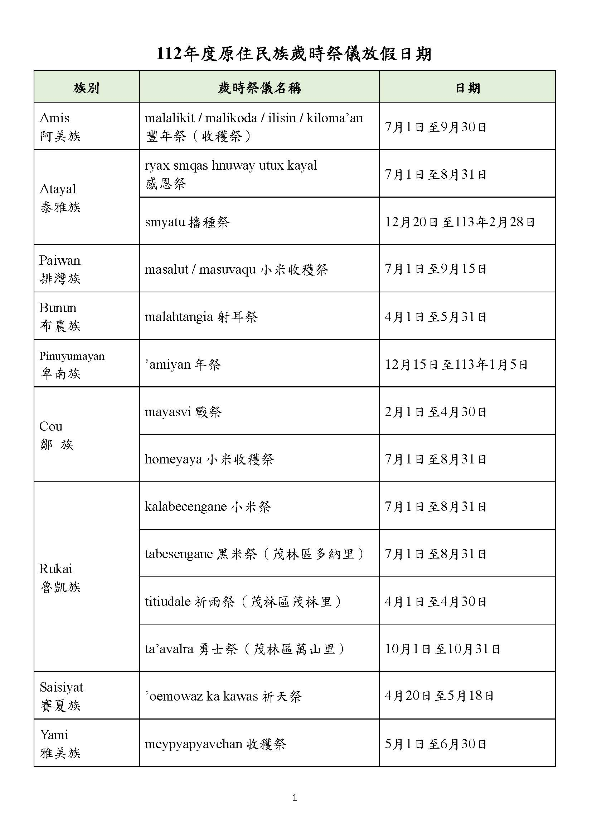
附件：

